# 板默认状态

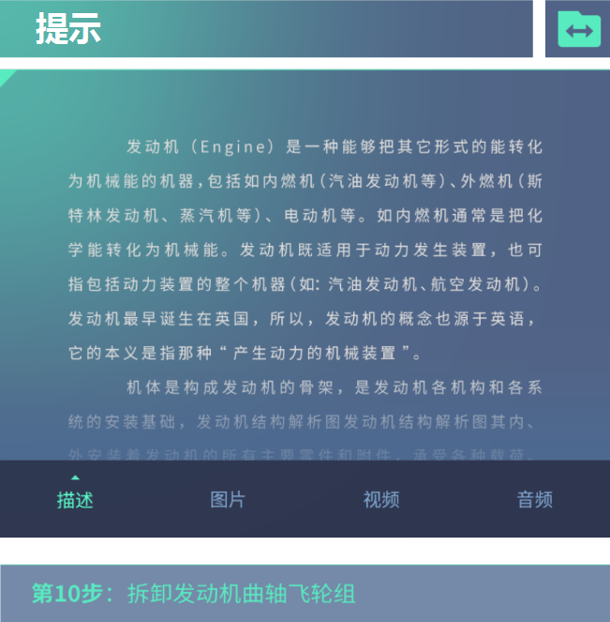

面板默认状态显示提示内容，内容为当前步骤文字提示。

# 提示通用设置

* **图片**
* 当前步骤提示，如果没有图片资源，则图片按钮为不可点击状态。当有图片资源时，点击图片按钮，面板右侧出现所有图片缩略图的竖向滑动选择框

* **视频**
* 当前步骤提示，如果没有视频资源，则视频按钮为不可点击状态。如果有且只有一个视频，点击视频按钮播放相应视频资源，如果有多个视频，则提供切换按钮可上一个、下一个视频进行切换（提供每个视频的名称），当不能上一个/下一个切换时相应按钮为灰色不可点击状态，选定视频点击播放按钮进行播放。
* 播放视频的时候提供暂停/播放，进度条控制播放进度的功能。
* 当有多个视频，视频播放的时候，提供返回按钮，可返回视频选择界面。

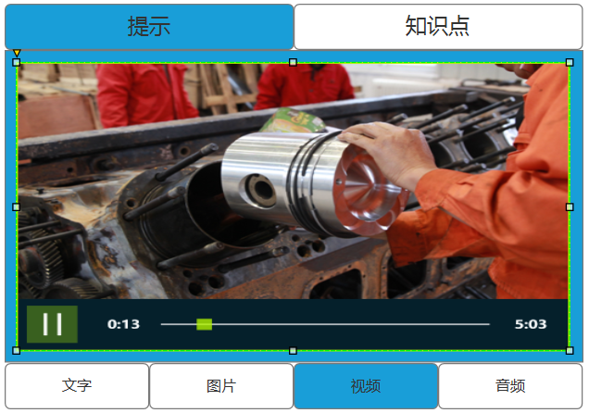 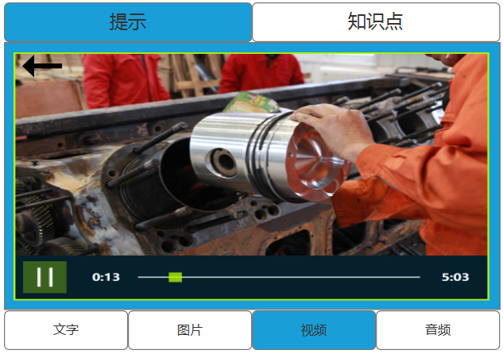

单视频播放 多视频播放

* 当视频播放时切换到文字/图片/音频/知识点按钮时，视频自动停止播放，再切换到视频时视从头开始播放。
* **音频**
* 当前步骤提示，如果没有音频资源，则音频按钮为不可点击状态。如果有且只有一个，点击音频按钮播放相应音频资源，如果有多个音频（提供音频名称），则提供切换按钮可上一个、下一个音频进行切换，当不能上一个/下一个切换时相应按钮为灰色不可点击状态。
* 当音频播放时，面板上显示动态音频图片。
* 播放音频的时候提供暂停/播放
* 当有多个音频，音频播放的时候，提供返回按钮，可返回音频选择界面。
* 当音频播放时切换到文字/图片/视频/知识点按钮时，音频自动停止播放，再切换到音频时音频从头开始播放。

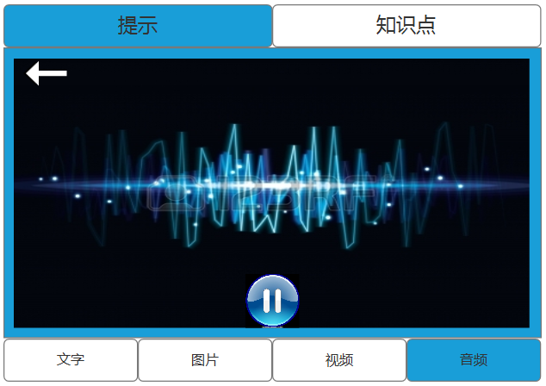

* **文字**
* 文字按钮对应该步骤提示的文字说明内容。

# 知识点标签

* 点击知识点标签按钮，会以列表的形式，展示所有的知识点，本步骤所对应的知识点会在前列出现，并以不同的背景色予以区分。
* 当列表有多页时，通过手柄射线选中并通过Trackpad键左右滑动来切换页面，当列表处于第一页或最后一页时，相应的上一页或下一页提示图标变为灰色。

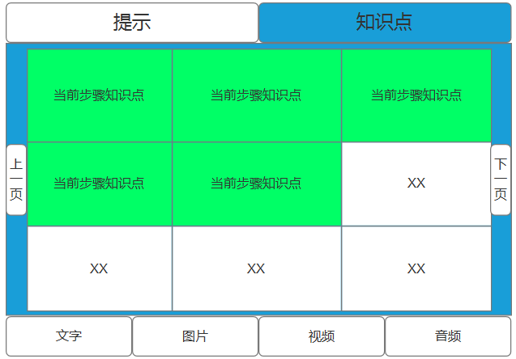

* 当选择知识点后，默认进入该知识点的文字说明部分。
* 场景中与该知识点对应的模型进行轮廓呼吸高亮显示。

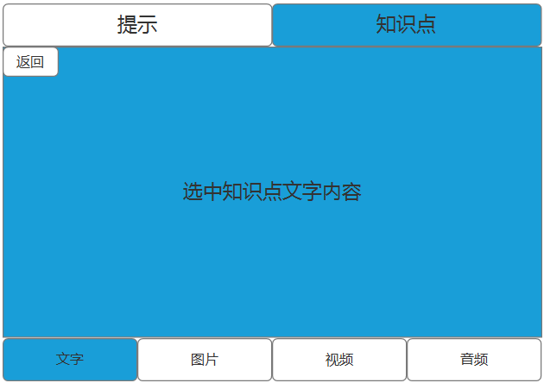

## 知识点通用设置

* **文字**
* 文字按钮部分对应选定知识点的文字说明内容，并提供返回按钮，用来返回知识点返回列表。



* **图片**
* 图片按钮用来查看对应知识点所包含的图片信息，并提供返回按钮，用来返回知识点选择界面。其他与提示通用设置中图片部分相同。

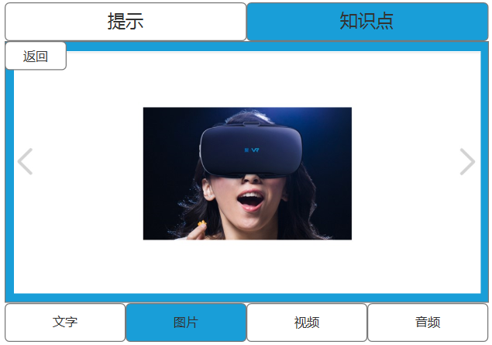

* **视频**
* 视频按钮用来查看对应知识点所包含的视频信息，在单视频播放和多视频选择界面提供返回按钮，用来返回知识点选择界面。其他与提示通用设置中视频部分相同。

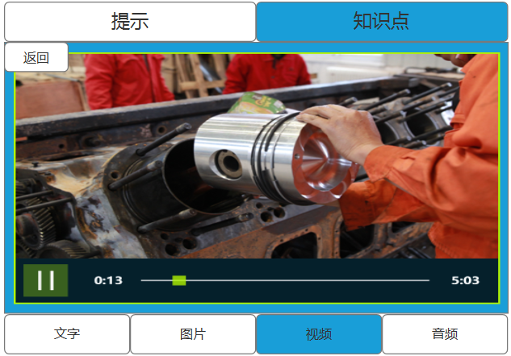

* **音频**
* 音频按钮用来查看对应知识点所包含的音频信息，在单音频播放和多音频选择界面提供返回按钮，用来返回知识点选择界面。其他与提示通用设置中音频部分相同

# 标签切换

## 同一步骤中

* 从提示标签切换到知识点标签再切换回来，提示标签下的内容仍保持切换之前的样式（视频/音频从头开始播放）。
* 从知识点标签切换到提示标签后再切换到知识点标签，知识点标签下的内容保持切换之前的样式（视频/音频从头开始播放）。

## 不同步骤中

* 当从提示标签切换到知识点标签后进行了下一步/上一步操作，则强制进入下一步/上一步，面板自动切换到提示标签并显示该步骤下的文字提示内容

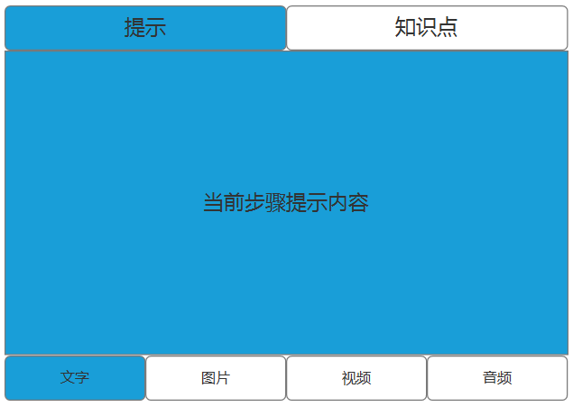

* 当从知识点标签切换到提示标签后进行了下一步/上一步操作，再切换到知识点标签，则进入到知识点选择界面。

